Справочник специалиста по охране труда (Охрана труда) | 7 Июль 2020
управление профессиональными рисками

Быстрый метод для оценки профрисков. Готовая анкета и инструкция к ней
Екатерина СИТЬКО
главный редактор журнала «Справочник специалиста по охране труда»
Главное в статье
- Оцените профриски за 5 простых шагов
- Обучите коллег методу Элмери за 30 минут
- Не разрабатывайте анкету для оценки, она уже готова
- Проведите оценку профрисков на рабочем месте в среднем за 20 минут

К сведению
Метод разработали в Финляндии, его название — система Элмери
Встатье рассказали об удобном методе для оценки профрисков, который подойдет как для новичков, так и для опытных специалистов. Первым метод понравится тем, что ничего не нужно разрабатывать самостоятельно, все уже готово: анкета для наблюдений, инструкция к ней, критерии для оценки. Вторым метод пригодится, когда начальство попросит озвучить оценку уровня безопасности в целом по организации. Метод можно использовать в различных отраслях и на предприятиях любых размеров.

Шаг 1. Обучите коллег

Обратите внимание
Отправьте по электронке оценочной группе раздаточный материал до начала обучения для ознакомления
Эффективно оценку рисков можно провести, если привлекать к ней не только специалистов по охране труда, но и работников, главных специалистов и непосредственных руководителей, которые отвечают за безопасность на рабочих местах. Метод Элмери удобен тем, что в нем есть инструкция для наблюдений, которая понятна не только службе охраны труда, но и работникам без специальной подготовки. На изучение методики потратите не более 30 минут.
Смысл метода в том, что оценщик наблюдает за обстановкой, работой сотрудников и заносит результаты в готовые анкеты, в которых уже определили критерии для оценки, самостоятельно их разрабатывать не нужно.
Кликните по стрелке, если хотите посмотреть анкету целиком или свернуть ее
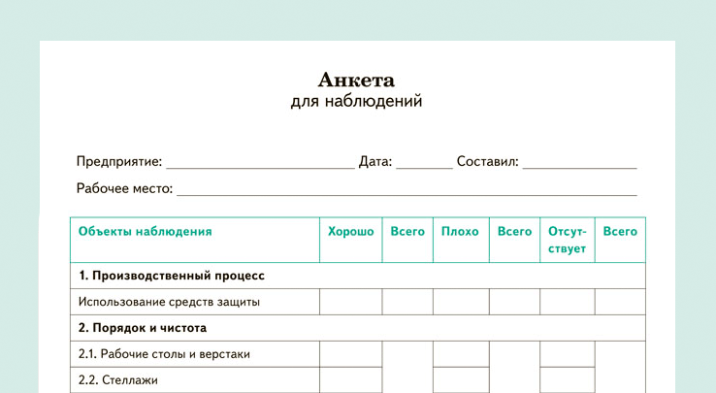Скачать

Скачать:
инструкция для обучения коллег
Раздаточный материал и инструкция для обучения коллег методу Элмери уже готовы, остается объяснить алгоритм действий и распределить рабочие места по каждому из оценщиков так, чтобы не было повторяющихся наблюдений. Проведите обучение оценочной группы по презентации или отправьте ее коллегам по почте.
<span style="display:none"></span>

Шаг 2. Распределите рабочие места для оценки
Чем больше рабочих мест с различными типами работ и видами оборудования оцените, тем достовернее будут данные об уровне безопасности. Если размер оценочной группы и предприятия позволяют, проведите наблюдения на всех рабочих местах. Когда такой возможности нет, сделайте выборку рабочих мест так, чтобы охватить все основные виды работ.
Сразу после обучения за каждым членом оценочной группы закрепите определенный участок предприятия: цех, здание или подразделение. Установите в локальном документе срок, за который нужно провести наблюдения. Назначьте дату общего совещания, где всей оценочной группой просмотрите заполненные анкеты, обсудите результаты и совместно разработайте корректирующие мероприятия.

Шаг 3. Проведите наблюдения и заполните анкеты
Визуально разделите все пространство на удобные небольшие зоны для оценки по принципу из инструкции. Для наблюдения выбирайте места так, чтобы одновременно просматривалось и рабочее место и прилегающее к нему пространство. Когда пойдете оценивать профриски, вместе с пустыми бланками анкеты удобно захватить инструкцию к ней как напоминалку.
Кликните по стрелке, если хотите посмотреть инструкцию целиком или свернуть ее
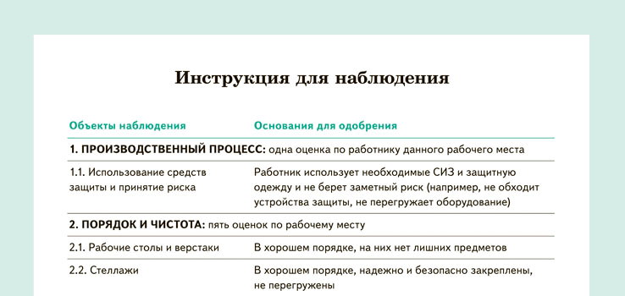Скачать

Важно
При оценке соседних рабочих мест нельзя дважды отмечать одни и те же пункты
Проведите наблюдения на выбранном рабочем месте и занесите результаты в анкету по принципу «хорошо/плохо». Отметку в графе «хорошо» ставят, когда условия труда по выбранному объекту наблюдения отвечают минимальному уровню требований безопасности. Подсказки о том, когда по каждому из пунктов анкеты можно поставить отметку в графе «хорошо», смотрите в карточках-шпаргалках.
Ставьте отметку в графе «отсутствует», если объекта для наблюдения на рабочем месте нет и не должно быть, либо для его оценки не хватает данных. Если по одному пункту сразу несколько объектов наблюдения, вносите в анкету отметку по каждому из них. Чтобы не запутаться, делайте для себя примечания в заметках в конце анкеты либо рядом с названием объекта.

Скачать:
карточки
Если карточки не отображаются, обновите страницу — нажмите F5
<span style="display:none"></span>

Шаг 4. Посчитайте индекс безопасности
В системе Элмери итоговый показатель — индекс безопасности. Чем он выше, тем выше уровень безопасности на предприятии. Выражается индекс в процентах от 0 до 100. Используйте его, чтобы показать руководству эффективность проведенных корректирующих мероприятий. Для этого регулярно проводите и регистрируйте результаты наблюдений до и после принятых мер в локальных документах.
Чтобы рассчитать индекс безопасности, после наблюдений подсчитайте количество пунктов «хорошо» и «плохо» из анкеты и подставьте их в формулу:
Индекс безопасности можете рассчитать как для конкретного рабочего места, так и для цеха, отдельного здания или помещения. Его удобно использовать, чтобы отследить динамику улучшений в сфере охраны труда для конкретного подразделения и отчитаться о результатах перед руководством.

Шаг 5. Разработайте корректирующие мероприятия
На общем совещании соберите заполненные анкеты и проведите анализ результатов. Как правило, корректирующие мероприятия в первую очередь разрабатывают для рабочих мест с наиболее низким индексом безопасности. Принцип несложный: берем выявленное нарушение, выясняем его причины, коллективно обсуждаем, какие есть возможности на предприятии, чтобы его устранить, подбираем мероприятие и назначаем ответственных. Разберем принцип на нескольких примерах (смотрите таблицу).
Принцип разработки корректирующих мероприятий
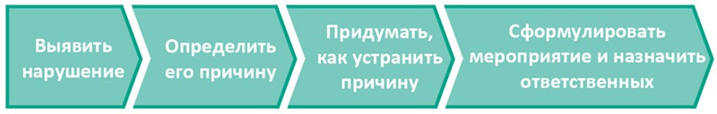
Примеры корректирующих мероприятий
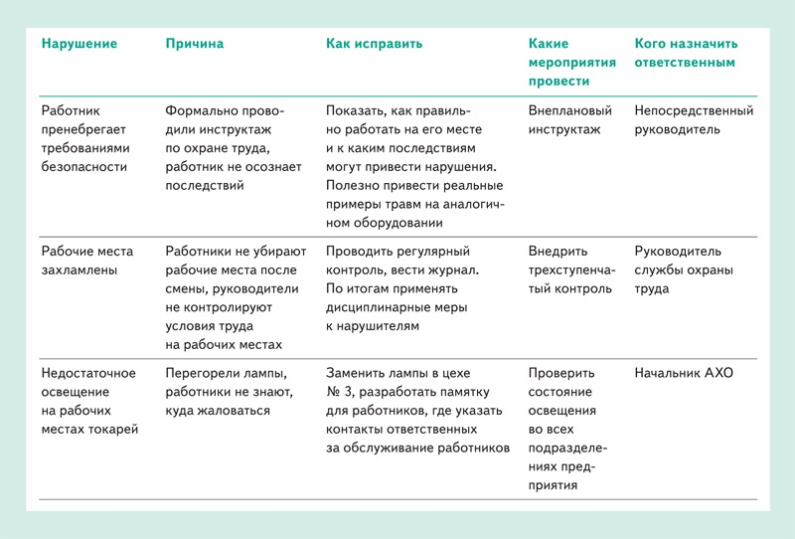
<span style="display:none"></span>

Справочная система «Охрана труда» 2020
Адрес материала на сайте:https://vip.1otruda.ru/#/document/189/823187/

